TRƯỜNG ĐẠI HỌC BÁCH KHOA
KHOA CÔNG NGHỆ THÔNG TIN
BỘ MÔN: CÔNG NGHỆ PHẦN MỀM

ĐỀ THI KẾT THÚC HỌC PHẦN

Tên học phần: CƠ SỞ DỮ LIỆU
Mã học phần: …………………… Hình thức thi: Tự luận
Đề số: 02
Thời gian làm bài: 60 phút (không kể thời gian phát đề)
Không được sử dụng tài liệu khi làm bài.

Cho hệ thống quản lý việc sử dụng dịch vụ taxi công nghệ (Grab Taxi) có lược đồ cơ sở dữ liệu quan hệ như sau:

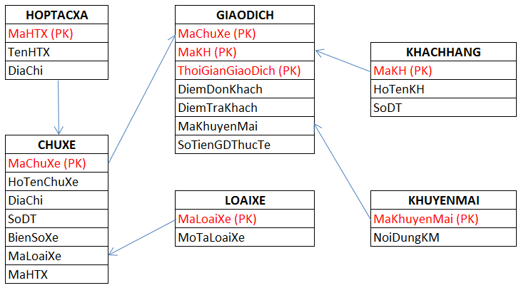
Giải thích:
- PK là các trường tham gia vào khóa chính của bảng.
- Mỗi chủ xe chỉ được đăng ký 1 xe để chạy (làm tài xế) Grab Taxi.
- Mỗi chủ xe phải tham gia vào 1 hợp tác xã vận tải nào đó để Nhà nước có thể quản lý chủ xe.
- BienSoXe: là số biển kiểm soát của xe mà chủ xe đang sử dụng để chạy Grab.
- DiemDonKhach: là vị trí chủ xe đón khách - DiemTraKhach: là vị trí chủ xe trả khách.
- SoTienGDThucTe: là số tiền thực tế khách hàng đã trả cho giao dịch (đã trừ khoản tiền khuyến mãi nếu có)
Minh họa dữ liệu của các bảng như sau:
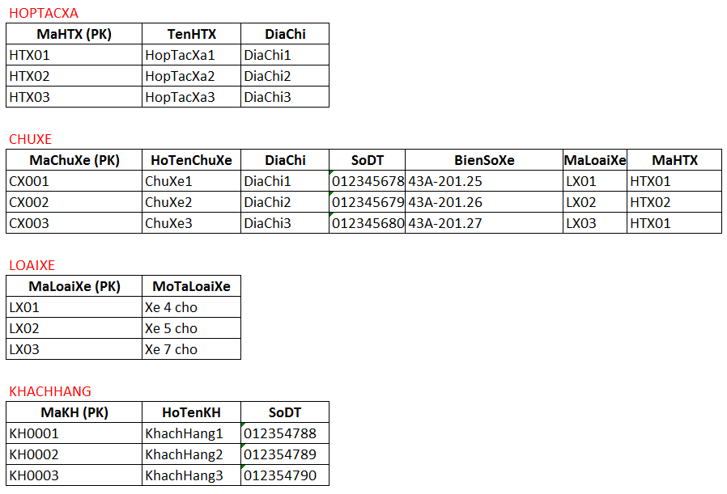
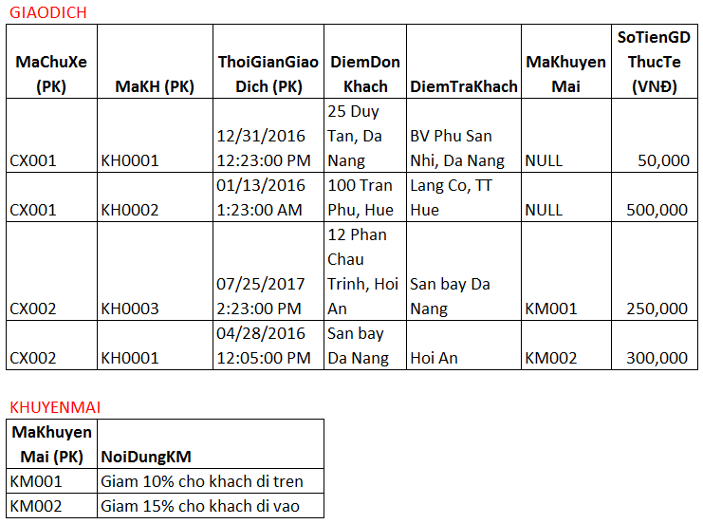
Viết câu lệnh SQL để thực hiện các yêu cầu sau (mỗi yêu cầu chỉ được viết tối đa 1 câu lệnh SQL):
Câu 1: Xóa hợp tác xã có địa chỉ là '123 Tuyet Tinh Coc'. (1 điểm)

Câu 2: Cập nhật những giao dịch có SoTienGDThucTe ít hơn 50000 VNĐ thành 50000 VNĐ. (1 điểm)

Câu 3: Liệt kê những giao dịch có DiemTraKhach kết thúc bằng chuỗi ký tự 'Da Nang' và có độ dài tối thiểu là 20 ký tự (kể cả ký tự trắng). (1 điểm)

Câu 4: Liệt kê những giao dịch có thời gian giao dịch nằm trong tháng 12 năm 2016. (1 điểm)

Câu 5: Liệt kê MaChuXe, MaKH, ThoiGianGiaoDich, DiemDonKhach, DiemTraKhach của những giao dịch có khuyến mãi với nội dung là 'Giam 30% cho khach di quang duong tren 100 km'. Kết quả hiển thị được sắp xếp giảm dần theo MaKH và tăng dần theo DiemTraKhach. (1 điểm)

Câu 6: Liệt kê những khách hàng có số điện thoại bắt đầu bằng '088' và chưa từng giao dịch với chủ xe nào thuộc hợp tác xã có tên là 'HTX Khong Gia Dinh'. (1 điểm)

Câu 7: Đếm số lượng họ tên khác nhau của tất cả khách hàng đang có trong hệ thống. (Nghĩa là nếu họ tên nào trùng nhau thì chỉ được đếm 1 lần). Sinh viên cần thực hiện yêu cầu này bằng 2 cách khác nhau (mỗi cách được tính 0.5 điểm). (1 điểm)

Câu 8: Liệt kê MaChuXe, HoTenChuXe, SoDT, BienSoXe, MaKH, ThoiGianGiaoDich trong hệ thống (nếu chủ xe nào chưa từng giao dịch lần nào thì cũng phải hiển thị thông tin của chủ xe đó). (1 điểm)

Câu 9: Liệt kê những khách hàng đã từng giao dịch nhiều nhất 5 lần khác nhau với loại xe có tên là 'Xe 7 cho' trong nửa cuối năm 2016 (1 điểm)

Câu 10: Liệt kê những khách hàng đã từng giao dịch với chủ xe thuộc hợp tác xã có tên là 'HTX Tu do' và chưa từng giao dịch với chủ xe sở hữu xe thuộc loại 'Xe 5 cho'. (1 điểm)

…………………………………………………..
Tổng cộng có: 10 câu
Đà Nẵng, ngày ….. tháng …… năm 2017
GIẢNG VIÊN BIÊN SOẠN ĐỀ THI  1. Trương Ngọc Châu – Khoa CNTT  2. Nguyễn Tấn Huy – Công ty FSoft | TRƯỞNG BỘ MÔN

TRƯỜNG ĐẠI HỌC BÁCH KHOA
KHOA CÔNG NGHỆ THÔNG TIN
BỘ MÔN: CÔNG NGHỆ PHẦN MỀM

ĐÁP ÁN THI KẾT THÚC HỌC PHẦN

Tên học phần: CƠ SỞ DỮ LIỆU
Mã học phần: …………………… Hình thức thi: Tự luận Đề số: 01
Câu hỏi | Nội dung | Điểm
1 | DELETE FROM HOPTACXA WHERE DiaChi = '123 Tuyet Tinh Coc' | 1 điểm
2 | UPDATE GIAODICH SET SoTienGDThucTe = 50000 WHERE SoTienGDThucTe < 50000 | 1 điểm
3 | SELECT * FROM GIAODICH WHERE DiemTraKhach LIKE '%Da Nang' AND LEN(DiemTraKhach) >= 20 | 1 điểm
4 | SELECT * FROM GIAODICH WHERE MONTH(ThoiGianGiaoDich) = 12 AND YEAR(ThoiGianGiaoDich) = 2016 | 1 điểm
5 | SELECT MaChuXe, MaKH, ThoiGianGiaoDich, DiemDonKhach, DiemTraKhach  FROM GIAODICH INNER JOIN KHUYENMAI ON GIAODICH.MaKhuyenMai = KHUYENMAI.MaKhuyenMai  WHERE NoiDungKM = ''Giam 30% cho khach di quang duong tren 100 km'  ORDER BY MaKH DESC, DiemTraKhach | 1 điểm
6 | (SELECT MaKH  FROM KHACHHANG  WHERE SoDT LIKE '088%')  EXCEPT  (SELECT kh.MaKH  FROM KHACHHANG kh  INNER JOIN GIAODICH gd ON kh.MaKH = gd.MaKH  INNER JOIN CHUXE cx ON cx.MaChuXe = gd.MaChuXe  INNER JOIN HOPTACXA htx ON htx.MaHTX = cx.MaHTX  WHERE TenHTX = 'HTX Khong Gia Dinh') | 1 điểm
7 | Cách 1:  SELECT COUNT(HoTenKH) FROM  (SELECT DISTINCT HoTenKH FROM KHACHHANG) TEMP  Cách 2:  SELECT COUNT(HoTenKH) FROM  (SELECT HoTenKH FROM KHACHHANG GROUP BY HoTenKH) TEMP2 | 1 điểm
8 | SELECT cx.MaChuXe, HoTenChuXe, SoDT, BienSoXe, MaKH, ThoiGianGiaoDich  FROM CHUXE cx  LEFT OUTER JOIN GIAODICH gd ON cx.MaChuXe = gd.MaChuXe | 1 điểm
9 | SELECT MaKH  FROM GIAODICH gd  INNER JOIN CHUXE cx ON gd.MaChuXe = cx.MaChuXe  INNER JOIN LOAIXE lx ON lx.MaLoaiXe = cx.MaLoaiXe  WHERE (ThoiGianGiaoDich BETWEEN '7/1/2016' AND '12/31/2016')  AND MoTaLoaiXe = 'Xe 7 cho'  GROUP BY MaKH  HAVING count(MaKH) <= 5 | 1 điểm
10 | (SELECT kh.MaKH  FROM GIAODICH gd  INNER JOIN CHUXE cx ON cx.MaChuXe = gd.MaChuXe  INNER JOIN HOPTACXA htx ON htx.MaHTX = cx.MaHTX  WHERE TenHTX = 'HTX Tu do')  EXCEPT  (SELECT MaKH  FROM GIAODICH gd  INNER JOIN CHUXE cx ON gd.MaChuXe = cx.MaChuXe  INNER JOIN LOAIXE lx ON lx.MaLoaiXe = cx.MaLoaiXe  WHERE MoTaLoaiXe = 'Xe 5 cho') | 1 điểm
Đề thi có tổng cộng: 10 câu |  | 10  điểm

Đà Nẵng, ngày ….. tháng …… năm 2017
GIẢNG VIÊN BIÊN SOẠN ĐỀ THI  1. Trương Ngọc Châu – Khoa CNTT  2. Nguyễn Tấn Huy – Công ty FSoft | TRƯỞNG BỘ MÔN

